Bijlage 1: Informatie streekproducten

De term 'streekproduct' wordt veel gebruikt in de multifunctionele landbouw in Nederland. Wanneer je verder gaat kijken naar dit onderwerp ontstaat de vraag: Wanneer is een product een streekproduct?
Vanuit de Europese Unie wordt de term streekproducten omschreven als: 'Streekproducten zijn voedingsmiddelen die met een specifieke naam in een bepaalde streek gemaakt worden'. Sommige streekproducten in de Europese Unie worden wettelijk beschermd. De beschermde oorsprongsbenaming (PDO) zorgt ervoor dat producten alleen in een bepaalde streek en volgens een bepaald proces gemaakt mogen worden. Er zijn ongeveer 1000 wettelijk beschermde streekproducten in de EU (www.rijksoverheid.nl).
De stichting Streekeigen Producten Nederland (SPN) beheert het keurmerk voor streekproducten die
onder de Europese richtlijn vallen. Om in aanmerking te komen voor het keurmerk moeten de producten voldoen aan een aantal eisen:
- Er is een duidelijk omschreven productiegebied (de streek);
- de grondstoffen zijn afkomstig uit de streek;
- de verwerking vindt plaats in de streek;
- producten en grondstoffen worden op een verantwoorde, duurzame wijze geproduceerd.

Deze stichting geeft geen omschrijving van het woord streekproduct (www.erkendstreekproduct.nl).
Het blijkt dat de termen vanuit de overheid en het Erkend Streekproduct niet geheel overeenkomen, terwijl deze twee organisaties elkaar ondersteunen ten aanzien van het keurmerk.

In 2009 is er door Wageningen Universiteit een onderzoek gedaan naar wat verbrede landbouw is. Hierbij is ook gekeken naar definities van veelgebruikte termen in de verbrede landbouw, waaronder de term streekproduct. De omschrijving van deze term die in dit onderzoek gehanteerd wordt is: 'Een activiteit waarbij een ondernemer zelf (of in een kleinschalig samenwerkingsverband gedeeltelijk) verantwoordelijk is voor het verwerken en de afzet van een specialiteitproduct gebaseerd op ruwe grondstoffen van zijn/ haar agrarische gezinsbedrijf' (WUR, 2009. Onderzoek: Wat noemen we verbrede landbouw?).

De Taskforce Multifunctionele Landbouw houdt zich bezig met de ontwikkeling van het platteland. Het onderwerp streekproducten komt hier ook duidelijk naar voren als onderdeel van de multifunctionele landbouw. Deze projectgroep ziet streekproducten als producten die expliciet met de landbouw in een streek verbonden zijn. Hierbij wordt een onderverdeling gemaakt in boerderijproducten, boerengroepproducten en streeklijnproducten. Een boerderijproduct wordt door de boer zelf gemaakt en afgezet. Boerengroepproducten zijn producten die door meerdere agrarische ondernemers worden gemaakt en gezamenlijk vermarkt worden. Streeklijnproducten vormen een lijn van producten die onder dezelfde naam op de markt worden gebracht (www.multifunctionelelandbouw.nl).

De Taskforce gebruikt een drietal onderverdelingen wanneer het gaat om de term streekproduct. Het is de vraag in hoeverre deze onderverdelingen herkenbaar zijn voor zowel de consument als producent van streekproducten.

In opdracht van de Taskforce Multifunctionele Landbouw heeft het onderzoeksbureau Motivaction in 2009 een onderzoek gedaan naar het potentieel van streekproducten. Hierbij is gekeken naar een drietal termen: producten van Nederlandse oorsprong, streekproducten en lokale producten. Hieruit is naar voren gekomen dat het merendeel van de Nederlandse consumenten geen concrete invulling bij deze termen weet te bedenken. Dit legt een groot probleem bloot: er is geen term die volledig de lading van de verzameling aan producten dekt.
Door dit gebrek aan een referentiekader zijn streekproducten vaak onopvallend; zonder geschikt kader is een onbekend product moeilijk te plaatsen (www.motivaction.nl).

Ook voor producenten van ambachtelijke producten blijkt de invulling van de term streekproduct onduidelijk. 'Wij noemen onze producten heel bewust geen streekproducten. Want wat is de definitie van een streekproduct? Die is voor iedereen weer anders en ik denk ook dat het je kan beperken'. Aldus Marieke Tas, onderneemster Paprikakwekerij Tas-toe ambachtelijk te Bemmel (figuur 1).
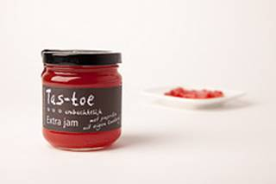
Figuur 1: Paprikajam Tas-toe
Het is duidelijk dat het woord 'streekproduct' geen eenduidige definitie heeft, met als gevolg dat zowel producenten als consumenten van streekproducten niet goed weten wat de betekenis is van deze term.

De totale omzet van de multifunctionele landbouw in de periode 2007 tot 2009 is toegenomen met
- naar schatting - 28%. De boerderijverkoop is in genoemde periode gestegen met 48.3 %. In 2007 werd er nog een omzet gemaakt van ongeveer 89 miljoen euro, in 2009 is dit al gestegen naar ongeveer 132 miljoen euro (Roest et al, 2010). Deze groei laat zien hoe belangrijk het onderdeel boerderijverkoop is (met als onderdeel streekproducten) van de multifunctionele landbouw. Het is dus van economisch belang voor de ontwikkeling van de agrarische sector om goed na te denken over de communicatie en marketing ten aanzien van streekproducten.

Het is duidelijk dat het streekproduct een vleugje marketing en communicatie nodig heeft. Daar gaan de studenten mee aan de slag.

Bijlage 2: Associatieboom ‘streekproducten’

Bron: Motivaction, onderzoek ‘Het potentieel van streekproducten’

Bijlage 3: Keurmerken streekproducten

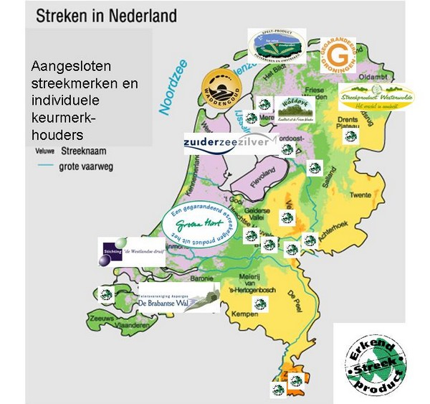

Bron: Streekeigen Producten Nederland/ RIVM

